B12 scheda creata il 1 luglio 2026
Descrizione storico-bibliografica
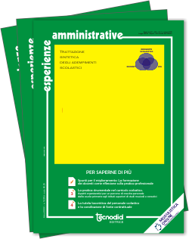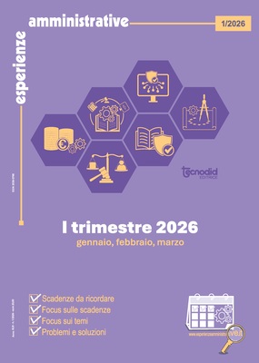
*Esperienze amministrative. - Napoli : Tecnodid, 1983- . - volumi ; 24 cm. ((Trimestrale. – Il formato varia. – Indice generale alfabetico per materia 1983-1992 nel n. 4 (1994). - Descrizione basata su: Anno 11, n. 2 (maggio 1994). - CFI0289387

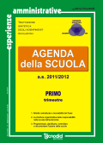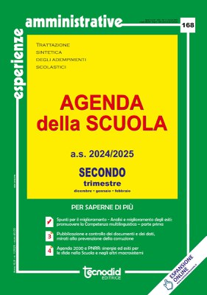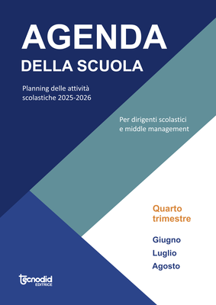
*Agenda della scuola. – Trimestre 1. (2011/2012)- . - Napoli : Tecnodid, 2011- . - volumi ; 24 cm. ((Trimestrale. – Dal trimestre 4. (2025) ha il sottotitolo: : planning delle attività scolastiche ... per dirigenti scolastici e middle management. - CFI1178646

Soggetto: Scuola - Amministrazione – Periodici; Scuola – Direzione – Periodici; Scuola – Gestione – Periodici

Informazioni storico-bibliografiche
Per garantire un servizio di educazione e formazione adeguato alle richieste di un mondo in rapida e tormentata evoluzione, è necessaria l’integrazione delle professionalità che nella scuola s'incontrano e sono chiamate a collaborare: dirigenti scolastici, docenti, direttori sga, assistenti amministrativi e altre figure di coordinamento e supporto gestionale ed organizzativo.
Ciò a maggior ragione dopo l’attribuzione dell’autonomia funzionale agli istituti scolastici, che ne ha profondamente ridisegnato poteri e funzioni. Come per un qualsiasi operatore privato del mercato, infatti, le scuole hanno gli stessi obblighi di adempimenti contrattuali, amministrativi, fiscali, ecc. Per gestire questa complessità occorrono, oltre alle competenze amministrative, competenze relative alla gestione del personale, alla progettazione organizzativa, alla gestione del cambiamento, alla comunicazione organizzativa. Non dimentichiamo, ancora, l’integrazione con la cultura economica, che proietta la scuola in una logica diversa, fatta di budget, di risorse, di costi e di risultati.
Solo con l’esercizio sinergico di tante competenze la scuola può assolvere al meglio alla propria funzione. È questo il presupposto dell'Agenda della scuola, un nuovo strumento al servizio degli operatori scolastici, che racchiude in sé le diverse anime di Esperienze Amministrative, portandole a un maggiore approfondimento.
https://www.notiziedellascuola.it/catalogo/riviste/esperienze-amministrative/2011/1345.
Esperienze Amministrative AGENDA della SCUOLA 2024/2025
È una guida operativa dedicata a tutto il personale che, con diversi profili, si occupa di amministrazione e gestione scolastica. Si propone come strumento per accompagnare gli operatori della scuola nella pratica quotidiana e nella concreta gestione delle proprie funzioni e mansioni, lungo l’arco dell’intero anno scolastico. AGENDA della SCUOLA 2024/2025 è suddivisa in due parti:
1) Descrizione degli adempimenti: incarichi e ruoli, procedure, scadenze
La prima parte illustra gli adempimenti relativi al trimestre di riferimento, il calendario delle attività collegiali e di coordinamento, le scadenze da ricordare. Gli adempimenti sono organizzati in 6 aree tematiche e descritti mettendo in evidenza la loro collocazione nel tempo e l’apporto di ciascuna delle figure della scuola.
2) Per saperne di più: approfondimenti tematici + esempi e modulistica
La seconda parte è dedicata all'approfondimento di specifici temi di particolare rilevanza, con analisi e studi a cura di un vasto staff tecnico di esperti dei vari settori. Gli argomenti sono sviluppati con attenzione sia agli aspetti normativi che alla pratica operativa, arricchiti da esempi, approfondimenti, schede esemplificative e modelli operativi.
E ancora: accesso all’area internet riservata
Tutte le schede, qualora presenti, sono pubblicate anche on line in formato Word e sono facilmente scaricabili per poter essere compilate e personalizzate.
L’area internet riservata agli abbonati comprende anche l'archivio storico di Esperienze Amministrative. L'abbonamento annuo ha il costo di € 80,00 e comprende:
- quattro numeri;
- supplementi;
- accesso all'area internet riservata
- webinar tematici.
È possibile acquistare il singolo numero al prezzo di copertina.
Informazioni per ordinare la rivista
https://www.notiziedellascuola.it/catalogo/riviste/esperienze-amministrative.

